A.U : 2025-2026 | Nom et Prénom : Balhoudi wael MP ASSCC1 M1 | TP N° 7
 | Ateliers Administration Windows Server (Niv 1) | 
 | Mise en place des services de contrôle à distance (OpenSSH, RDP)

Objectif : Mise en place des services de contrôle à distance (OpenSSH & RDP)

Mettre en place un accès distant sécurisé pour :
- Administrer un serveur sans être physiquement devant.
- Gérer plusieurs machines centralement.
- Automatiser des taches.
- Intervenir rapidement en cas de problème.

- RDP – Remote Desktop Protocol

Définition (Quoi ?)
RDP est un protocole développé par Microsoft qui permet d’accéder graphiquement à un ordinateur distant.
Tu vois le bureau complet comme si tu étais devant la machine.
Pourquoi utiliser RDP ?
- Administration graphique complète
- Gestion de serveurs Windows
- Installation et configuration de rôles
- Support technique
- Utilisation d’applications a distance

- C’est la solution standard en environnement Windows.
Comment ça fonctionne ?
- Le service RDP écoute sure le port 3389
- Le client utilise l’outil mstsc
- Authentification via :
  - Compte local
  - Compte Active Directory
  - NLA (Network Level Authentication)
Mise en place de RDP :
Étape 1 : Activer RDP
Ouvre Server Manager

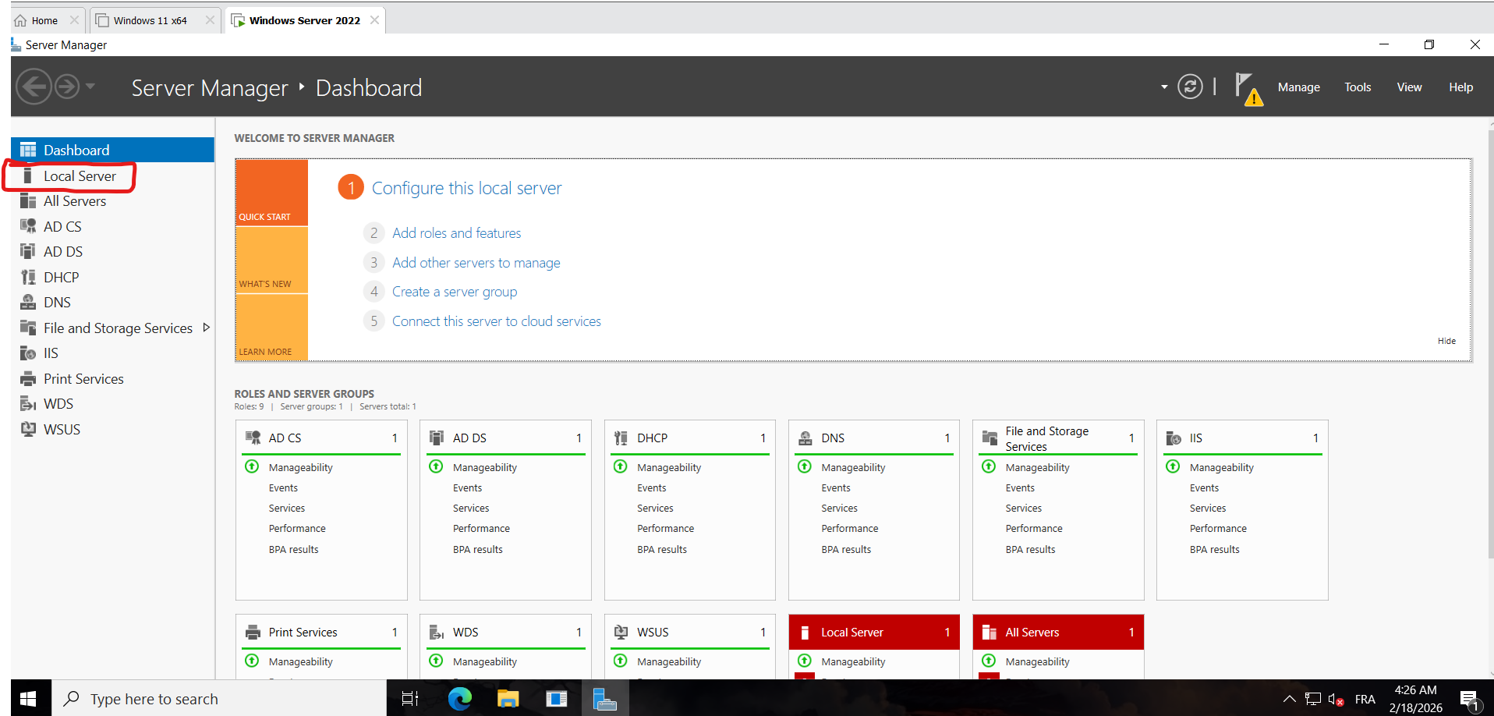
Clique sur Local Server

Clique sur Remote Desktop
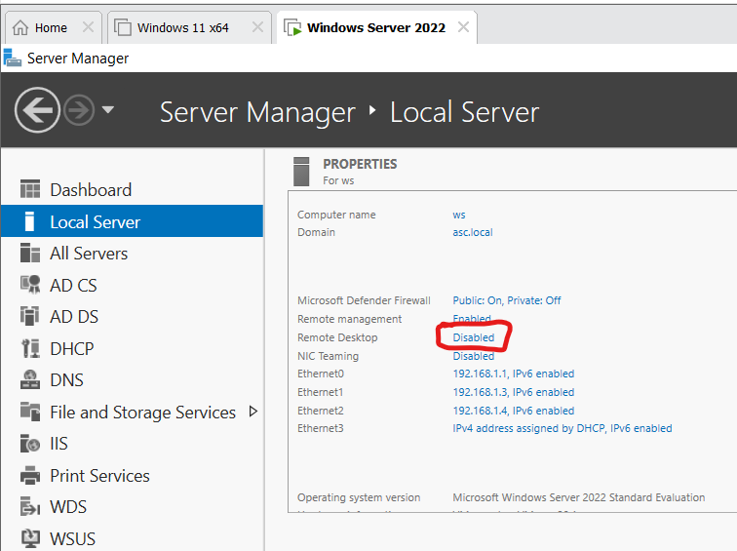
Sélectionne :
Allow remote connections to this computer
Et Active :
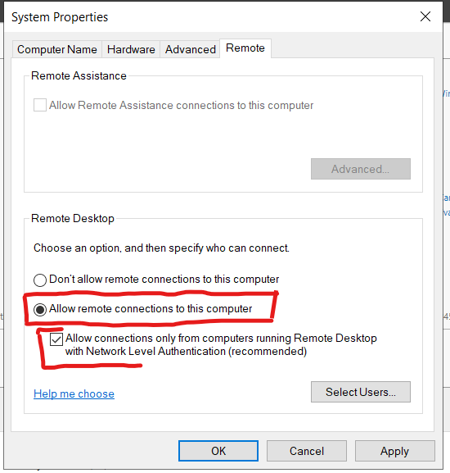
Network Level Authentication (NLA)

Étape 2 : Autoriser les utilisateurs
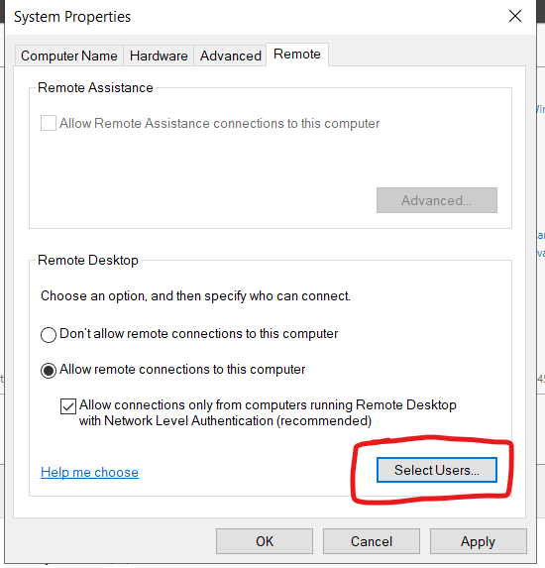
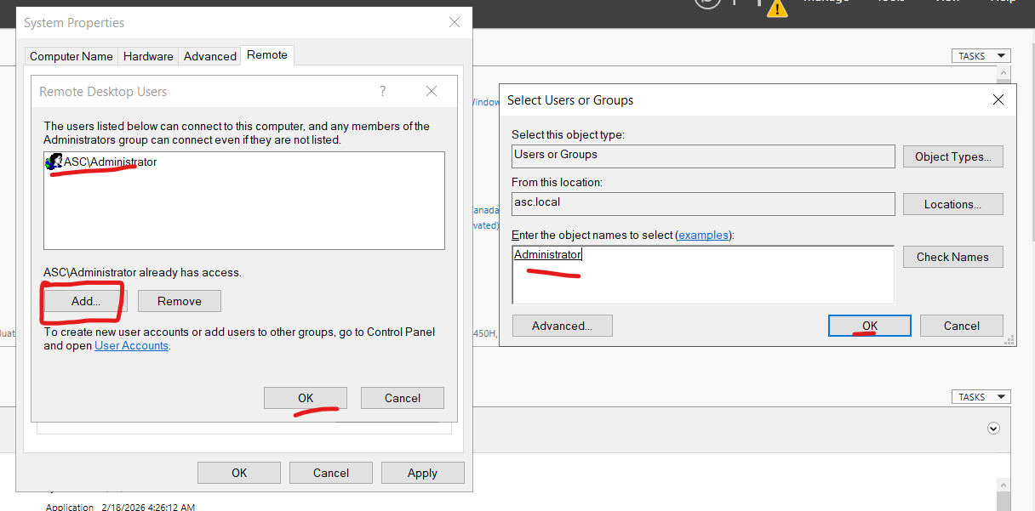

Étape 3 : Vérifier le Firewall
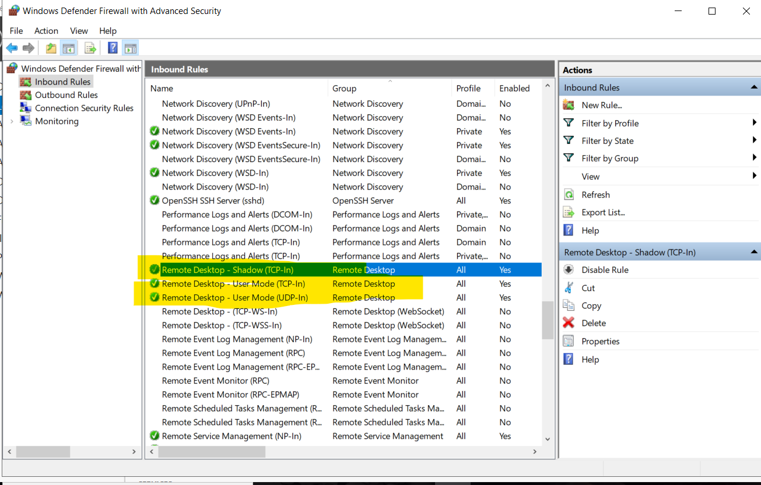

Étape 4 : Test de connexion
Depuis un client Windows :
Click win+R enterer mstsc
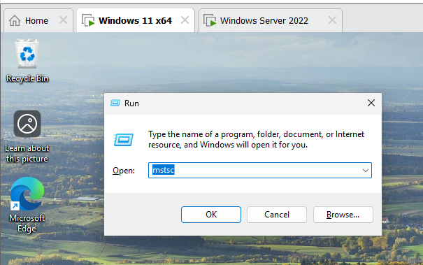

Entrer IP adresse de serveur
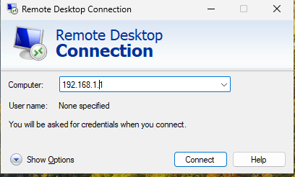

Click on More choices et use a different account et entrer user name et password
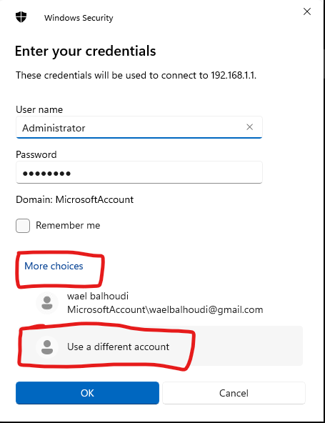

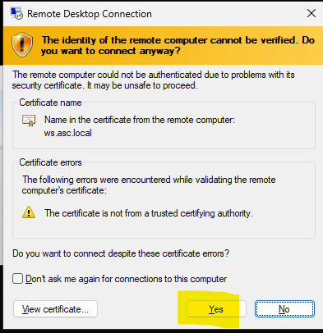
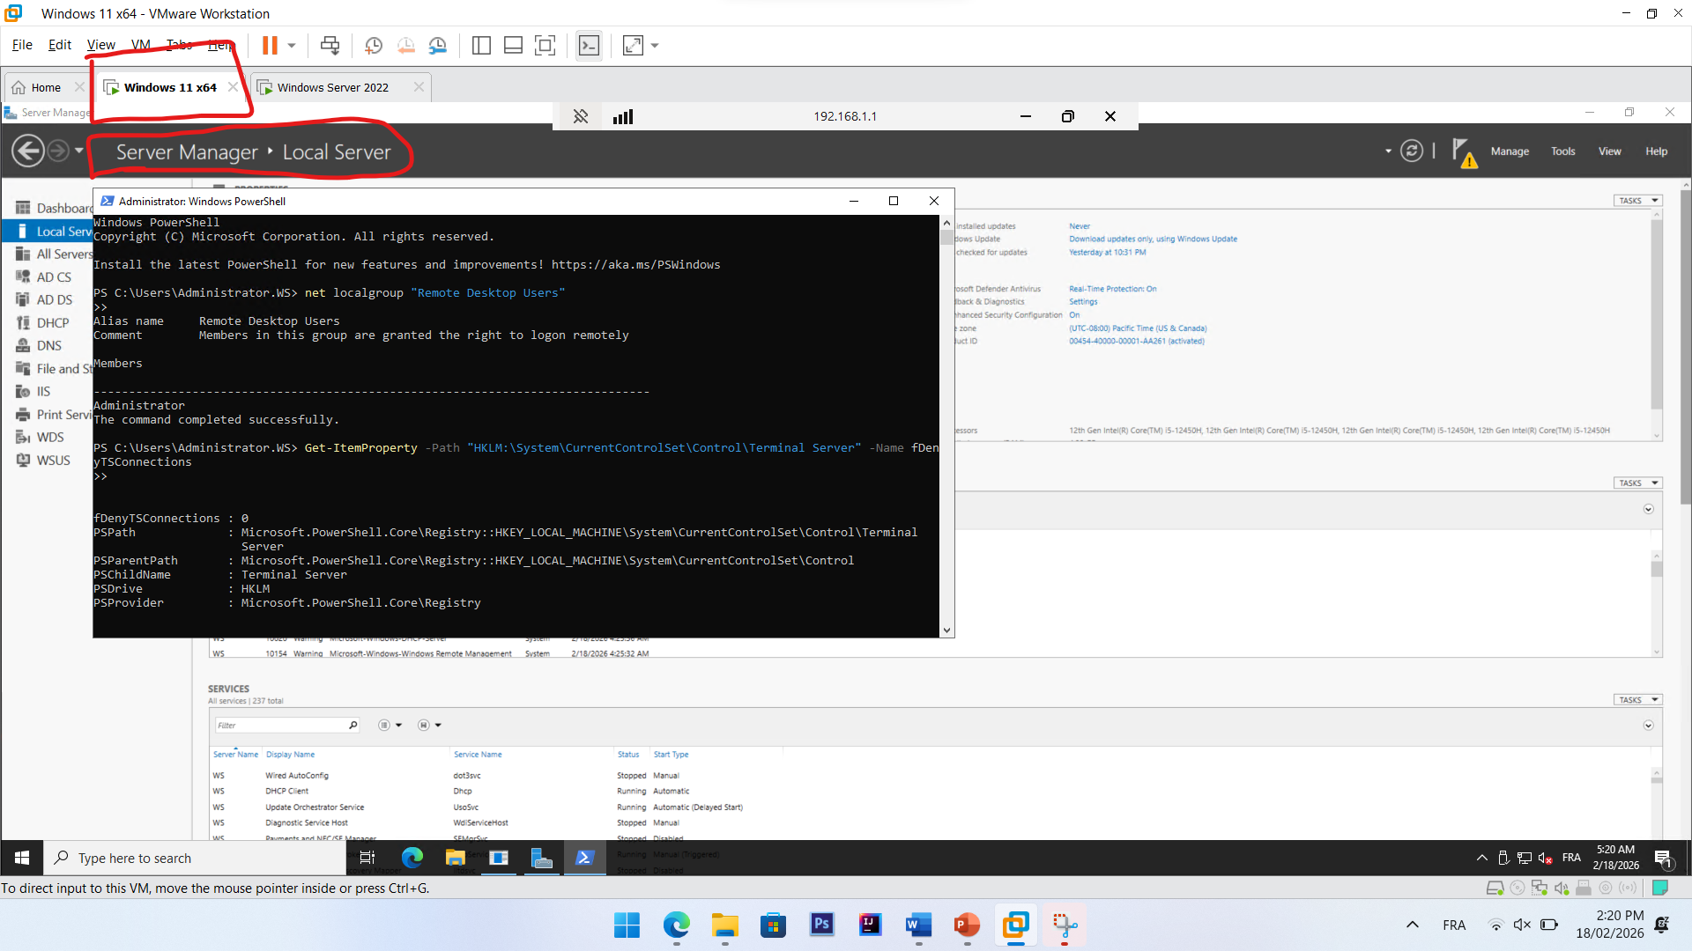

- OpenSSH (Secure Shell) :
Définition (Quoi ?) :
OpenSSH est une implémentation du protocole SSH (Secure Sheel) permettant un accès distant en ligne de commande sécurisé.
Pourquoi utiliser SSH ?
- Administration en ligne de commande
- Automatisation
- Scripts
- Transfert sécurisé de fichiers (SCP / SFTP)
- Plus léger que RDP
- Plus sécurisé si bien configuré
Comment ça fonctionne ?
- Service : sshd
- Port par défaut : 22
- Authentification :
  - Mot de passe
  - Clé publique/privée
Installation OpenSSh sur Windows server
Étape 1 : Installation
Installer le package OpenSSH compressé sur le Windows Server.
Créer le dossier OpenSSH sous C:\Program Files.
Décompresser le fichier ZIP et placer le dossier obtenu dans le répertoire OpenSSH créé.
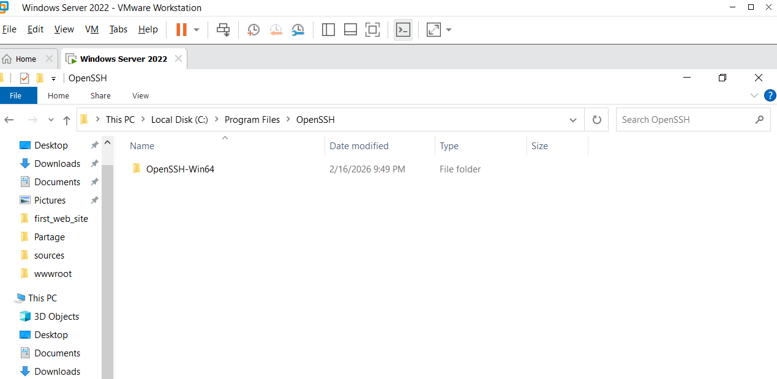
Copier le chemin d’accès du dossier OpenSSH.
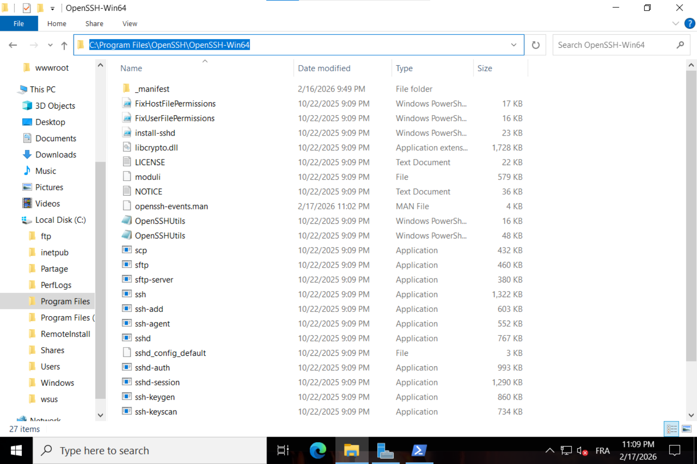
Copier le chemin d’accès du dossier OpenSSH.
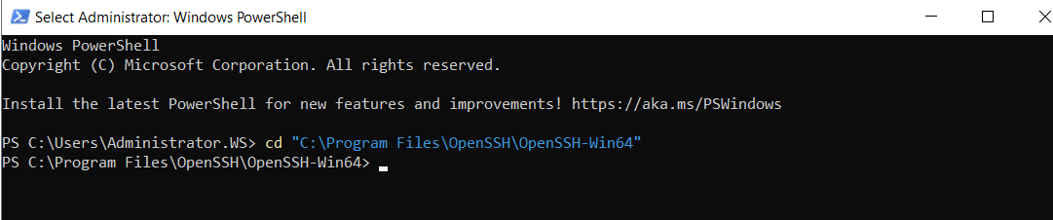
Accéder au répertoire OpenSSH et afficher le contenu du dossier.

Installer et configurer le service OpenSSH (sshd) sur Windows utilisé le command
.\install-sshd.ps1
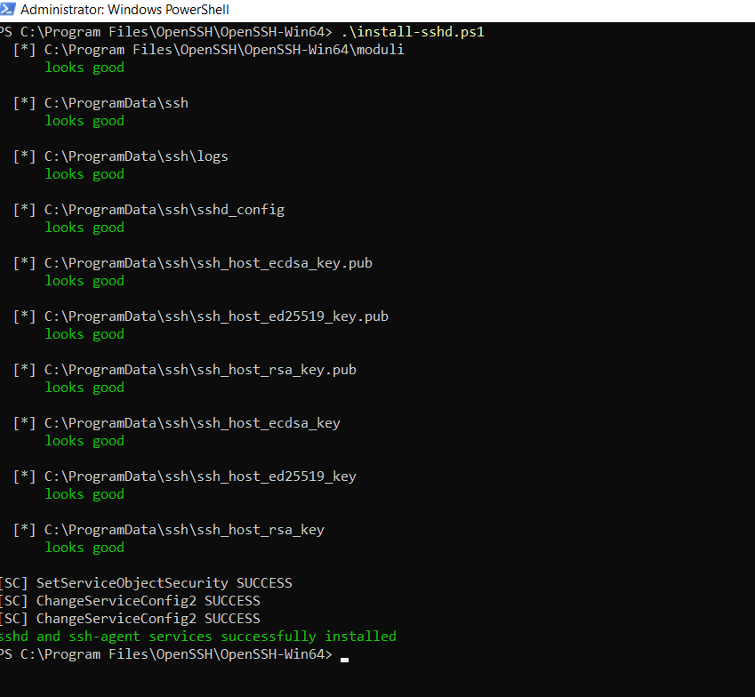

Créer une nouvelle règle dans le firewall
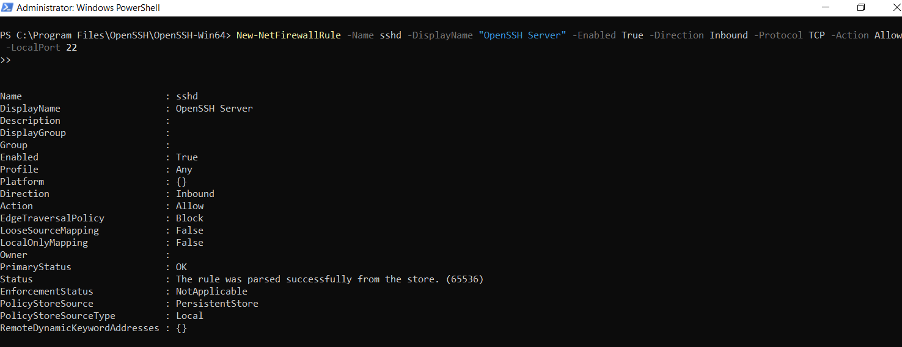
Démarrer automatiquement le service OpenSSH et vérifier qu’ils sont en cours d’exécution, puis de contrôler que la règle du pare-feu autorise les connexions SSH entrantes

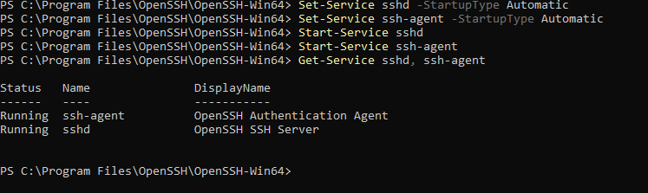
Dons le client :
Vérifier la connectivité entre le client et le serveur DC.
Se connecter au serveur Windows Server à distance en ligne de commande en utilisant SSH avec le compte Administrateur.
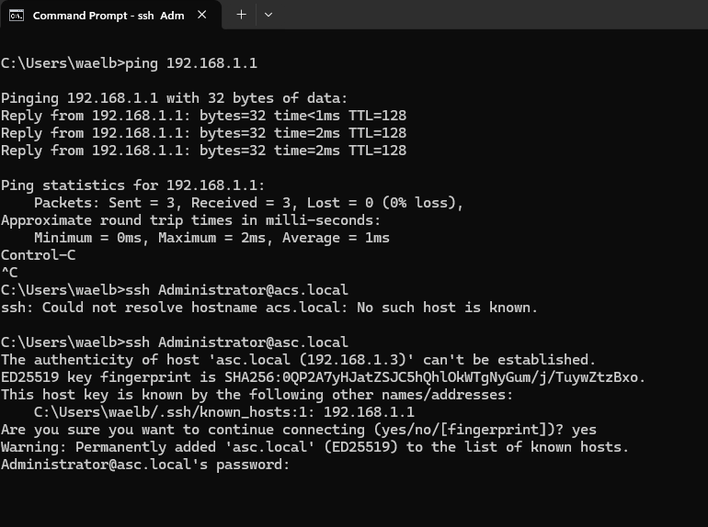
Entrer ‘ yes ‘ pour poursuivre la connexion.
Entrer le mot de passe du compte administrateur.
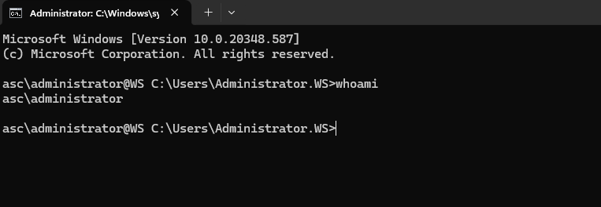Une session SSH interactive sécurisée a été établie entre le client et le serveur contrôleur de domaine (DC).

